**Задание на курсовую работу по КТ в ПС**

1. В программе Sprint Layout 6.0 выполнить разводку печатной палаты по вариантам (принципиальной схеме).

2. Подобрать элементную базу для конкретного варианта (принципиальной схемы). В описании курсовой работы добавить изображения элементов и их размеры (высоты) для расчета размера печатной платы.

3. По полученным размерам печатной платы в программе Компас-3D спроектировать корпус для платы. Так же учесть наличие разъемов питания, кнопок включения и размещения иных элементов на корпусе (например, светодиодов).

4. Приложить чертеж корпуса в 3х проекциях и аксонометрии.

Перед сдачей печатной версии можно прислать в электронном варианте на проверку:

[avdprod@yandex.ru](mailto:avdprod@yandex.ru)

vk.com/avdeyuk

**Содержание курсовой работы:**

1. Титульный лист
2. Содержание
3. Введение
4. Задание
5. Описание по проектированию печатной платы
6. Подбор элементов, кнопок, разъемов и т.д.
7. Описание по проектированию корпуса
8. Заключение
9. Список использованной литературы

**Срок сдачи: до конца декабря 2023г.**

Федеральное государственное бюджетное образовательное учреждение высшего образования «Волгоградский государственный технический университет»

*Кафедра Электротехника*

Курсовая работа по дисциплине «Компьютерные технологии в приборостроении»

Вариант №7

Работу выполнил

Студент группы ИИТ-373

Крыков Александр Андреевич

Проверил:

ст. преп. кафедры ЭТ, Авдеюк Д.Н.

Оценка _________________

Волгоград 2023г

**Пример оформления:**

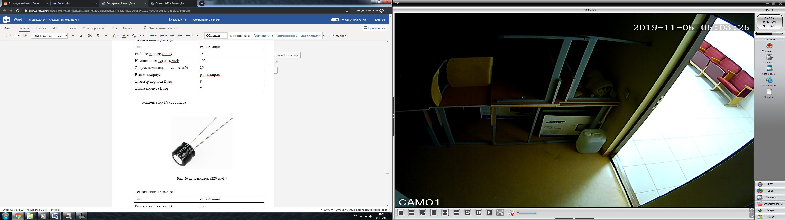

Рис.  20 конденсатор (220 мкФ)

Технические параметры

|  |  |
| --- | --- |
| Тип | к50-35 мини. |
| Рабочее напряжение,В | 10 |
| Номинальная емкость,мкФ | 220 |
| Допуск номинальной емкости,% | 20 |
| Рабочая температура,С | -40…85 |
| Ток утечки макс.,мкА | 25 |
| Выводы/корпус | радиал.пров. |
| Диаметр корпуса D,мм | 6 |
| Длина корпуса L,мм | 7 |

**Представление чертежа в 3х проекциях и аксонометрии**

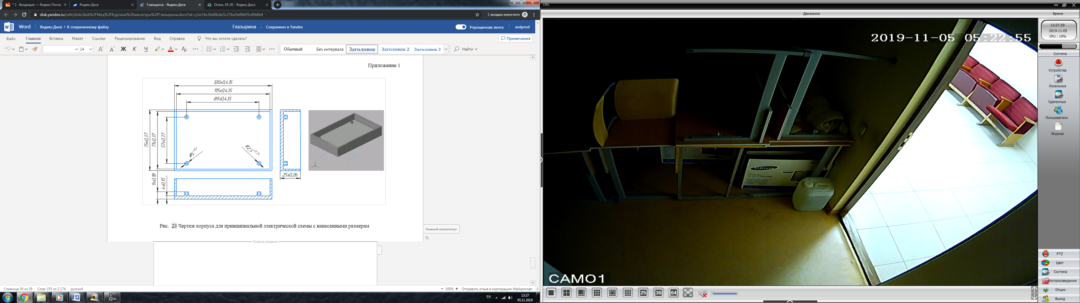

**Список использованной литературы**

1. Белов А. В. Микроконтроллеры AVR в радиолюбительской практике. СПб.: Наука и Техника, 2007
2. Белов А. В. Создаем устройства на микроконтроллерах. СПб .: Наука и Техника, 2007
3. Большаков В. КОМПАС-3D для студентов и школьников БХВ-Петербург 2010
4. В.П. Большаков Создание трехмерных моделей и конструкторской документации в системе КОМПАС-3D. Практикум БХВ-Петербург 2010
5. В.П. Большаков, А.Л. Бочков, А.А. Сергеев 3D-моделирование в AutoCAD, КОМПАС-3D, SolidWorks, Inventor, T-Flex: Учебный курс Питер 2011
6. Гололобов В.Н.Proteus VSM - русское руководство Labcenter Electronics Co.
7. Карлащук В. И., Карлащук С. В. Электронная лаборатория на IBM PC / Инструментальные средства и моделирование элементов практических схем. М.: Солон-Пресс, 2008
8. Карлащук В.И. Электронная лаборатория на IBM PC / Том III. Моделирование в среде Proteus. - М: РУДН, 2009.
9. КОМПАС-3D V12. Азбука Аскон 2010
10. Кудрявцев Е.М. Компас-3D. Проектирование в архитектуре и строительстве ДМК Пресс 2008
11. Кудрявцев Е.М. Компас-3D. Проектирование в машиностроении ДМК Пресс 2009